Yolo物体识别体系结构分析

小组成员介绍
姓名 | 分工
陈浩熙（组长）
曹钧杰
陈大均
刘昊
江瀚翔
郭晶

软件背景
  - 技术背景
- 计算机视觉：物体检测是计算机视觉的一个核心任务，其目标是识别图像或视频中的目标物体并标注其位置。它广泛应用于人脸识别、自动驾驶、安防监控等领域。
- 深度学习：特别是卷积神经网络（CNN）的兴起显著提高了物体检测的准确性。经典模型如YOLO、Faster R-CNN等推动了物体检测技术的广泛应用。
- 大数据与算力：随着数据集（如COCO、Pascal VOC）和硬件（如GPU、TPU）的发展，物体检测算法得以训练在庞大的数据上，显著提高了检测能力
  - 应用需求
物体检测软件的开发受到了多种实际需求的推动：
- 工业自动化：检测生产线中的缺陷或分类产品。
- 智能交通：识别车辆、行人和交通信号灯，用于自动驾驶或智能监控。
- 医疗影像：检测病灶（如癌细胞）或特定医学特征。
- 电子商务：识别和推荐商品，提高用户体验。
- 安防监控：识别入侵者、武器或异常行为
  - 历史发展
- 传统方法：早期的物体检测依赖于手工设计的特征（如HOG、SIFT），结合分类器（如SVM）。虽然在特定任务中表现出色，但泛化能力有限。
- 深度学习时代自2012年ImageNet竞赛中AlexNet的突破后，深度学习主导了计算机视觉领域，物体检测也进入快速发展阶段。
单阶段检测器：YOLO（You Only Look Once）、SSD等强调实时性。
多阶段检测器：Faster R-CNN等注重高精度。
  - 市场需求
自动化与智能化：越来越多行业采用物体检测技术来提升生产效率和用户体验。
云计算与边缘计算：云端物体检测适用于大规模计算，而边缘设备（如无人机、摄像头）上实现实时检测也成为主流。
开源与商业化：结合开源框架（如TensorFlow、PyTorch）的出现降低了物体检测的技术门槛，同时商业化解决方案（如AWS Rekognition、Azure Vision）满足了非技术用户的需求。

软件展示
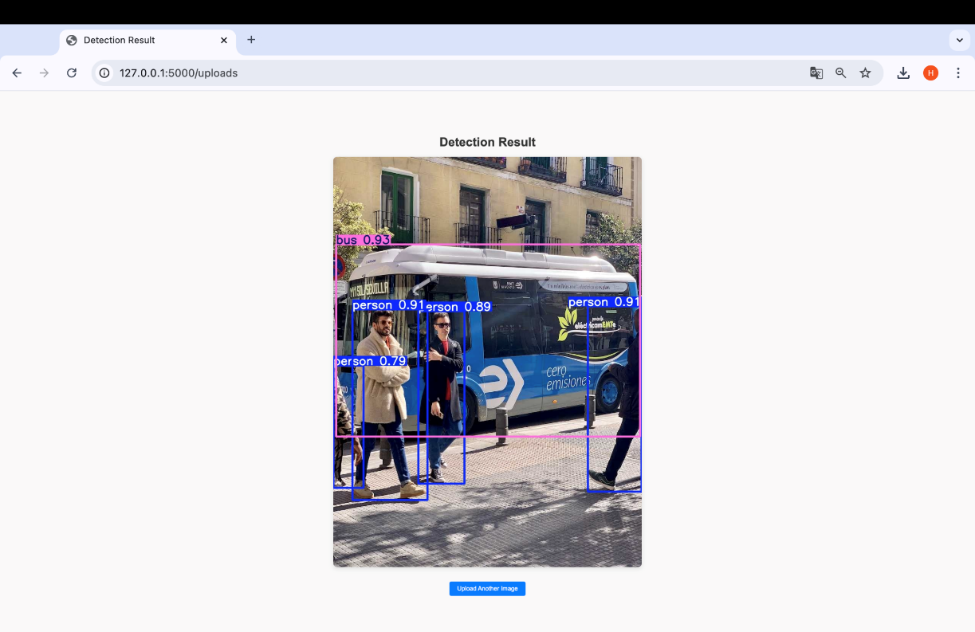
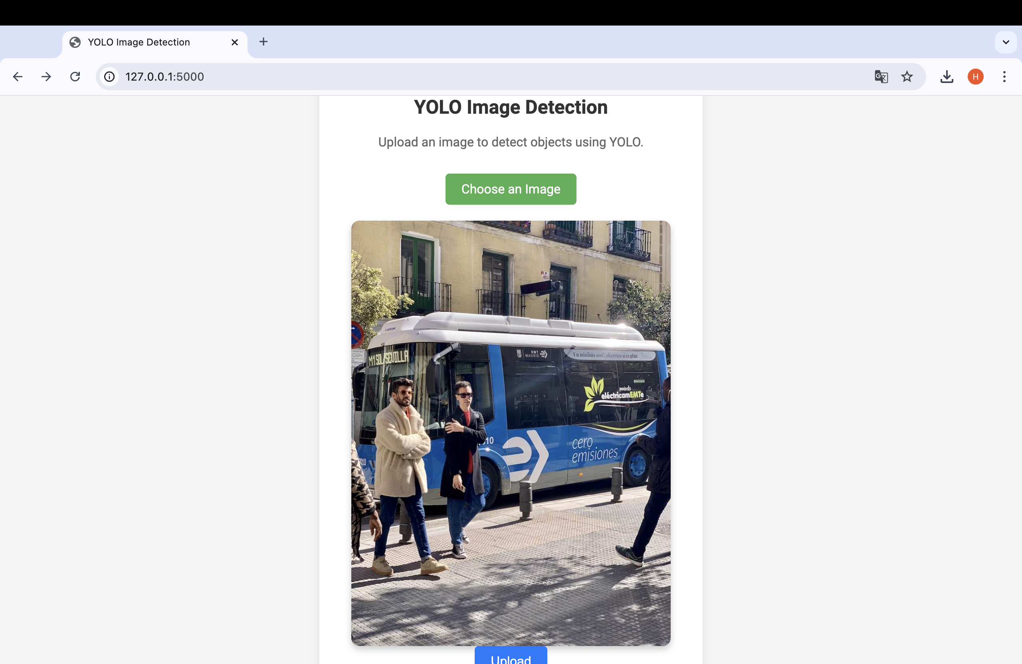

软件架构描述
层次 | 主要功能描述 | 特点及技术栈
前端层 | 提供图片上传 (index.html) 和结果展示 (result.html) | 简洁直观，用户友好
后端层 | 基于 Flask 框架处理图片上传、调用 YOLO 模型并返回结果 | 轻量高效，适用于多种设备
模型推理层 | 使用 YOLO 模型进行目标检测，支持多种模型规模 (n/s/m/l/x) | 模型可扩展，核心检测功能

三层架构
- 前端层
前端层采用HTML模板，包括index.html和result.html，分别用于图片上传和检测结果展示。用户界面简洁直观，提供了便捷的图片上传和结果查看功能。
- 后端层
后端层基于Flask框架，实现轻量级的逻辑处理。它负责接收前端上传的图片，调用YOLO模型进行推理，并将检测结果返回给前端。Flask的轻量特性使得后端能够高效处理请求与响应，适用于各种设备环境。
- 模型推理层
模型推理层使用Ultralytics的YOLO模型，支持多种模型规模（n/s/m/l/x），以满足不同场景的性能需求。模型推理是系统的核心部分，负责执行目标检测并生成检测结果。

系统架构流程图
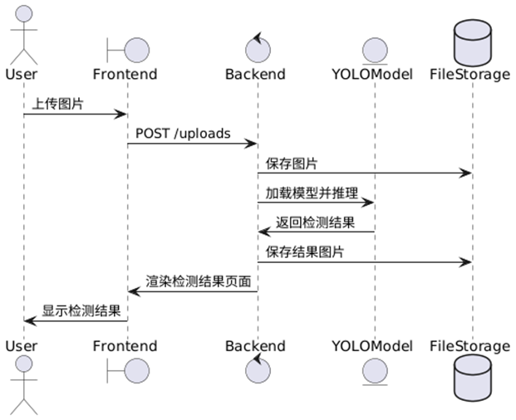

性能表现与适用场景

性能指标 | 关键表现 | 适用场景
前后端分离 vs 不分离 | 分离架构增加10%-15%响应时间 | 不分离适用于低并发场景
设备适应性 | 高性能设备（如 100GB CPU + RTX8000）在高并发下表现优越 | 高并发或复杂任务场景
模型规模 | 小模型适合实时性要求高的场景，大模型适合精度优先的场景 | 医疗图像、工业检测等
并发处理能力 | 高性能设备在16并发下表现稳定，低性能设备在并发超8时瓶颈明显 | 高并发需高性能设备

系统扩展性和优化建议
优化方向 | 具体措施
高并发支持 | 使用 Python concurrent 库，未来可硬件升级与架构优化
GPU 加速 | 引入 GPU 以提高大模型推理效率，适应高精度场景
边缘计算支持 | 增加边缘计算部署，以支持低延迟的实时检测
网络通信优化 | 减少前后端分离的通信开销，提升响应速度

测试条件

测试结果
  - 前后端分离 vs 不分离
- 现象：
在相同设备、模型、图片大小和并发请求数下，前后端分离条件的响应时间比不分离条件多出 10% - 15%。
主要原因在于前后端分离引入了额外的网络通信开销，增加了响应时间。
- 随着并发数增加：
在高并发情况下，分离的性能差距更加明显，尤其是低性能设备（如 8GB CPU）。
对于高性能设备（如 100GB CPU + RTX8000），由于网络延迟相较设备推理速度较小，性能差距略有减小。
- 适用场景：
不分离架构适用于低并发、小模型场景，例如轻量化的本地推理任务。
分离架构更适合高并发、分布式推理场景，例如云端部署，但需考虑网络优化以减轻额外开销。
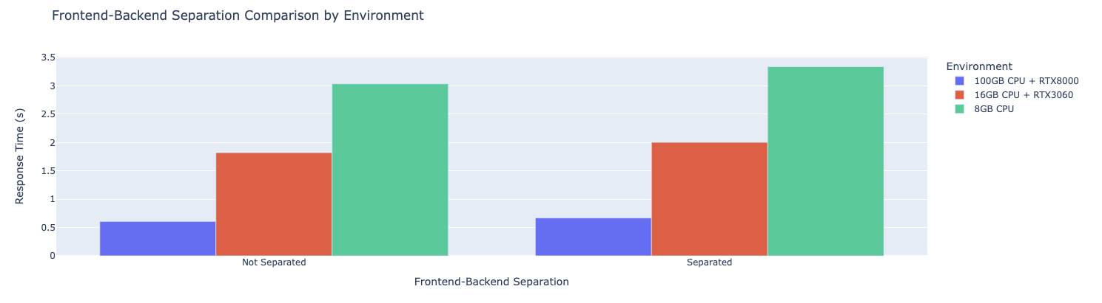
图1-不同环境下前后端分离与不分离对比
  - 不同设备环境的性能差异
- 设备性能差距：
100GB CPU + RTX8000 的响应时间显著优于其他设备，无论模型复杂度还是并发数。
16GB CPU + RTX3060 比无 GPU 的设备（如 8GB CPU）提升了 50% - 70% 的性能。
8GB CPU 在高并发请求或大模型（如 yolo11x）场景中，响应时间呈现指数级增长，存在明显瓶颈。
- 适用场景：
100GB CPU + RTX8000：适用于大模型（yolo11x）、高并发（>8 请求）、复杂图片（>100KB）的场景。
16GB CPU + RTX3060：适合中等规模模型（yolo11s、yolo11m）和并发需求的场景。
8GB CPU：仅适用于小模型和低并发任务（并发数 ≤ 4）。
  - 模型大小对性能的影响
- 模型复杂度与响应时间：
模型从轻量级（yolo11n）到复杂模型（yolo11x），响应时间逐步增加。
- 对比：
yolo11n 的响应时间约为 yolo11x 的 10%。
yolo11s 和 yolo11m 是中间方案，在性能与精度之间取得平衡。
yolo11x 的响应时间在低性能设备上尤为显著，8GB CPU 达到 4-5 秒，而高性能设备（如 100GB CPU + RTX8000）可控制在 1.5 秒以内。
- 适用场景：
轻量化模型（yolo11n 和 yolo11s）：适用于实时性要求高的场景，例如低算力设备或在线推理服务。
复杂模型（yolo11l 和 yolo11x）：适用于对精度要求高的场景，例如图像质量分析或批量数据处理，但需配合高性能设备。
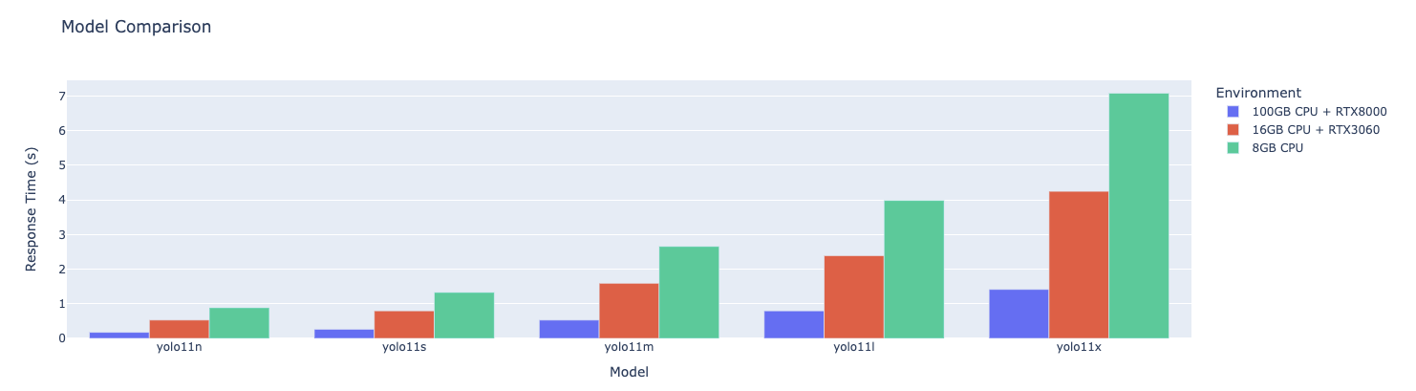
图2-不同环境下对模型大小进行对比
  - 图片大小对性能的影响
- 图片大小对响应时间的影响：
从 49KB 增加到 137KB，响应时间略有增长。
增幅在 10% - 30% 之间，相较于模型复杂度或设备性能的影响较小。
- 设备差异：
在高性能设备（如 100GB CPU + RTX8000）中，图片大小的影响进一步减小（<10%）。
在低性能设备（如 8GB CPU）中，图片大小的影响放大（约增加 20%-30%）。
- 适用场景：
对于低性能设备，可选择对图片进行适当压缩处理，以减小计算和内存开销。
高性能设备对图片大小的鲁棒性更强，可直接处理大尺寸图片。
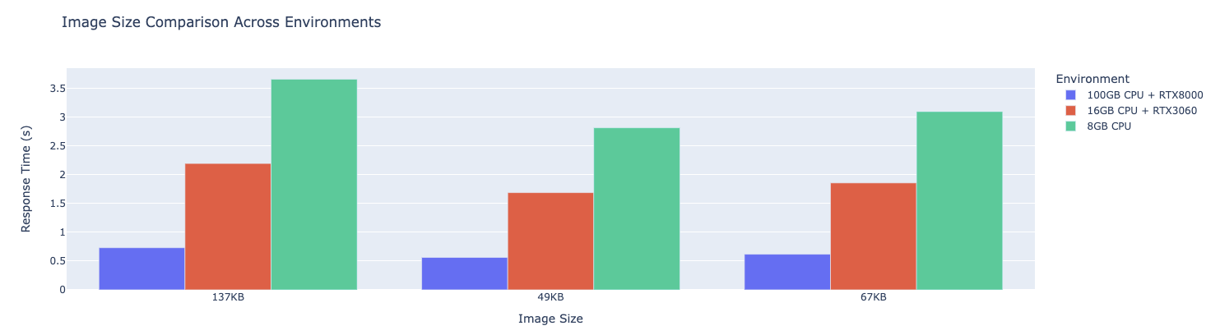
图3-不同环境下对图片尺寸进行对比
  - 并发请求数对性能的影响
- 性能瓶颈：
对于低性能设备（如 8GB CPU），并发请求数对响应时间的影响是非线性的。
并发数从 1 增加到 4 时，响应时间几乎呈线性增长。
并发数超过 8 后，响应时间呈指数级增长。
高性能设备（如 100GB CPU + RTX8000）对高并发的处理能力显著更强，在 16 并发下响应时间仍控制在合理范围内。
- 适用场景：
低并发场景：所有设备均可胜任，低性能设备表现良好。
高并发场景：高性能设备可显著降低响应时间，例如 100GB CPU + RTX8000 在 16 并发下的响应时间仅为低性能设备的 20%-30%。
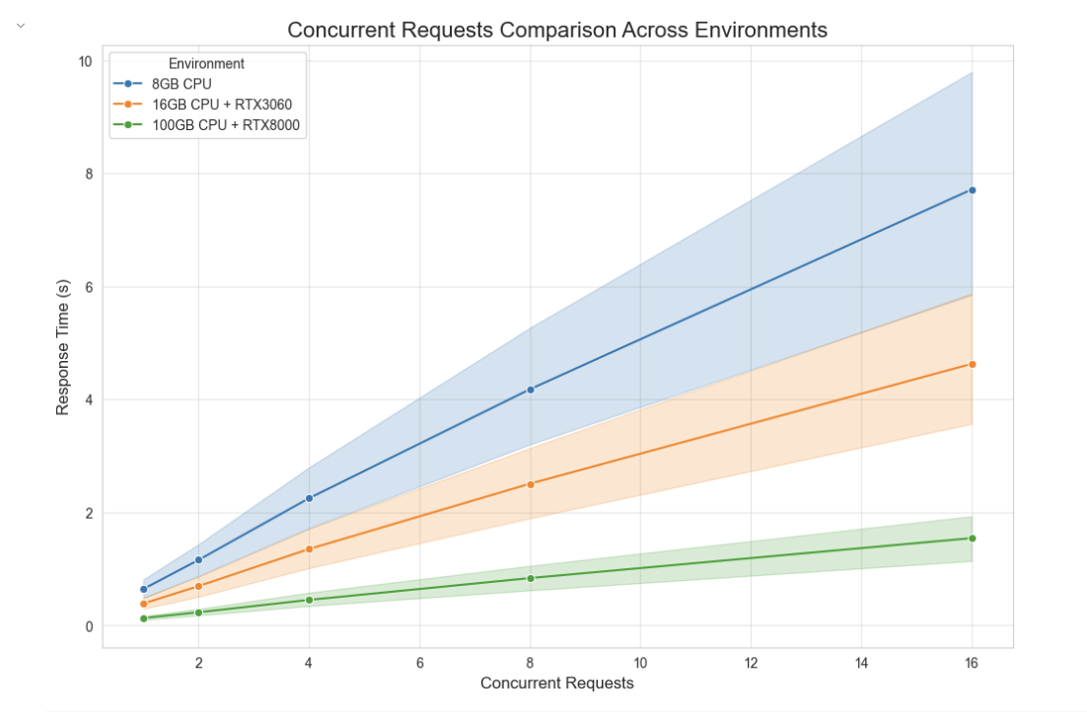
图4-不同环境下对并发数进行对比

总结
一、技术背景与应用需求
物体检测是计算机视觉中的一个核心任务，旨在通过算法识别图像或视频中的目标物体，并标记其位置。这项技术在多个领域中都有广泛应用，包括人脸识别、自动驾驶、安防监控等。随着深度学习，特别是卷积神经网络（CNN）的发展，物体检测的精度得到了显著提升。经典的物体检测模型，如 YOLO 和 Faster R-CNN，推动了该技术的广泛应用。同时，大数据和强大的计算能力（如 GPU、TPU）为物体检测算法的训练提供了支持，进一步提升了其检测能力。
从应用需求上看，物体检测在多个行业中都有重要需求：
- 工业自动化：可以用于生产线上的缺陷检测和产品分类。
- 智能交通：在自动驾驶和交通监控中，物体检测技术能够识别车辆、行人以及交通信号灯。
- 医疗影像：帮助医生识别病灶或医学特征，辅助诊断。
- 电子商务：通过检测商品图像，提高用户体验和推荐准确性。
- 安防监控：实时识别入侵者、武器或异常行为，提升安全性。
二、软件架构与实现
本物体检测系统采用了经典的三层架构，包含前端、后端和模型推理三个层次，确保了系统的高效性和可扩展性。
- 前端层：使用 HTML 模板（如 index.html 和 result.html）提供简洁直观的用户界面。用户可以通过这些界面上传图片并查看检测结果。
- 后端层：采用 Flask 框架作为后端技术，负责接收前端上传的图片，并调用 YOLO 模型进行推理处理，最后将检测结果返回给前端。Flask 具有轻量且高效的特点，非常适合处理小规模到中等规模的请求。
- 模型推理层：核心部分是使用 YOLO 模型进行目标检测。该系统支持多种规模的 YOLO 模型（如 YOLOv5n、YOLOv5x），能够根据不同的应用场景调整性能与精度的平衡。
三、性能表现与适用场景
通过对不同架构、设备配置、模型大小等因素的测试，我们可以得出以下结论：
- 前后端分离 vs 不分离：分离架构在高并发场景下表现更好，因为它能够有效分担处理负载，但会引入一些额外的网络通信开销。对于低并发场景，不分离架构会更为高效，因为它避免了这些通信延迟。
- 设备适应性：不同设备对系统性能有显著影响。高性能设备（如配备 RTX8000 显卡的服务器）能处理大规模模型和高并发任务，而低性能设备（如 8GB 内存的普通 CPU）在并发请求增加时会显现出性能瓶颈。
- 模型规模对性能的影响：小模型（如 YOLOv5n）适合实时性要求高的应用场景，因为它的响应速度较快。复杂的模型（如 YOLOv5x）则更适合精度要求较高的场景，但会牺牲一些响应速度，尤其在低性能设备上表现明显。
- 并发请求数对性能的影响：高并发场景下，系统性能差异更为明显。高性能设备能较好地支持大并发请求，而低性能设备在请求数量增加时，响应时间会呈现指数级增长。
- 图片大小对性能的影响：图片大小对响应时间的影响较小，但在低性能设备上，较大的图片会对响应时间产生更明显的负面影响。因此，在资源受限的环境下，可以适当压缩图片以提高处理效率。
四、系统扩展性与优化建议
为了进一步提升系统的性能和扩展性，以下是一些优化建议：
- 高并发支持：通过使用 Python 的 concurrent 库可以在多线程或多进程环境中处理并发请求，减少请求处理时间。另外，未来可以考虑硬件升级，使用更高效的服务器配置来应对更大规模的并发请求。
- GPU 加速：对于需要高精度模型的应用场景，引入 GPU 加速能够显著提升推理速度，尤其是在处理复杂模型（如 YOLOv5x）时，能够明显减少响应时间。
- 边缘计算支持：将物体检测系统部署到边缘设备（如摄像头、无人机）上，有助于降低延迟，提供实时检测服务。这在安防监控和自动驾驶等领域尤为重要。
- 网络优化：减少前后端分离带来的网络通信开销，提升整体系统的响应速度，特别是在高并发场景下，优化网络传输能显著提高整体性能。
五、结论
综上所述，物体检测系统在设计和实现过程中，通过合理的架构设计和模型选择，能够满足不同应用场景的需求。本次测试全面评估了物体检测软件的性能表现，验证了其在不同模型规模、图片大小和并发量条件下的运行特性。系统设计在轻量并发和实时性需求场景中表现优秀，但在高并发环境下存在优化空间。通过硬件升级、模型量化与架构改进，系统可以进一步提升性能与适用范围，为工业自动化、智能交通、医疗影像等领域提供更加高效的解决方案。

